Что умеет делать Чаклз?

Цель: развитие языковой компетентности учащихся по теме «Животные»; развивать навыки чтения, развивать кругозор учащихся, творческие навыки, грамматические навыки (can\can`t)

Тип урока: усвоение новых знаний

Thursday, the nineteenth of January

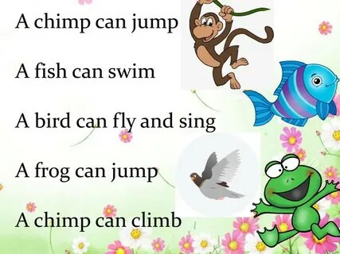

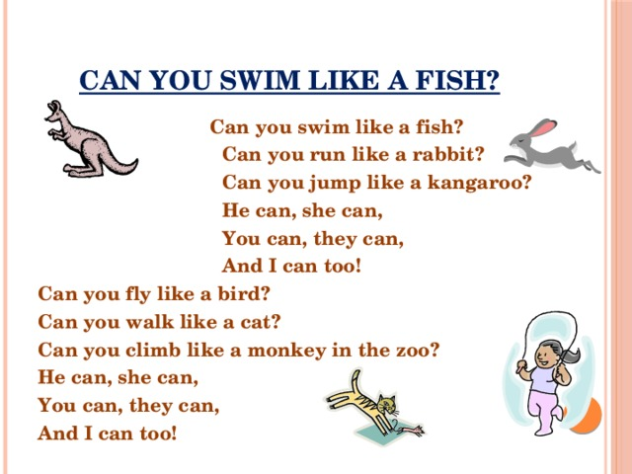

**Sing- петь swing-качаться clown-клоун**

